３ 上水道事業経営認可
上水道事業経営認 昭和４３年２月７日付で浅津地区簡易水道事業経営の廃止と、新たな羽合町上水道事業経営認可申請を次
可 のとおり提出した。
事業計画内容 事業計画内容
水道事業を必要とする理由
浅津簡易水道は昭和２９年２月建設し給水区域１００パーセント給水をしてきたが、その後観光施設の増大と生活改善による使用量の増加で水不足を来し運営が困難となったので、これが早急な対策が要望され水源の確保に努めた結果、昭和４２年８月県の指導により田後地区天神川右岸付近に径１００ミリメートルのテストボーリングを行い水量１２３９立方メートル日量の水源を得たので更に昭和４３年度径３００ミリメートルのボーリングを施行し２５００立方メートルの水量確保の見通しがついたため、従来の浅津簡易水道を廃止し新たに羽合町全域の予想人口６０００人としての給水施設を設置するものとする。
第１、事務所の所在地
鳥取県東伯郡羽合町大字久留９８番地４
羽合町役場建設課
第２、給水区域、給水人口及び給水量
Ａ、給水区域
羽合町大字、上浅津、下浅津、南谷、長瀬、久留、水下、光吉、赤池、上橋津、橋津、宇野、
Ｂ、給水人口、計画６０００人
Ｃ、給水量 １人１日平均給水量２２０立方メートル
１人１日最大給水量３００立方メートル
第３、水道施設の概要
Ａ、水源の位置
鳥取県東伯郡羽合町大字田後字二の沖河原地内
Ｂ、施設の概要（表３８）
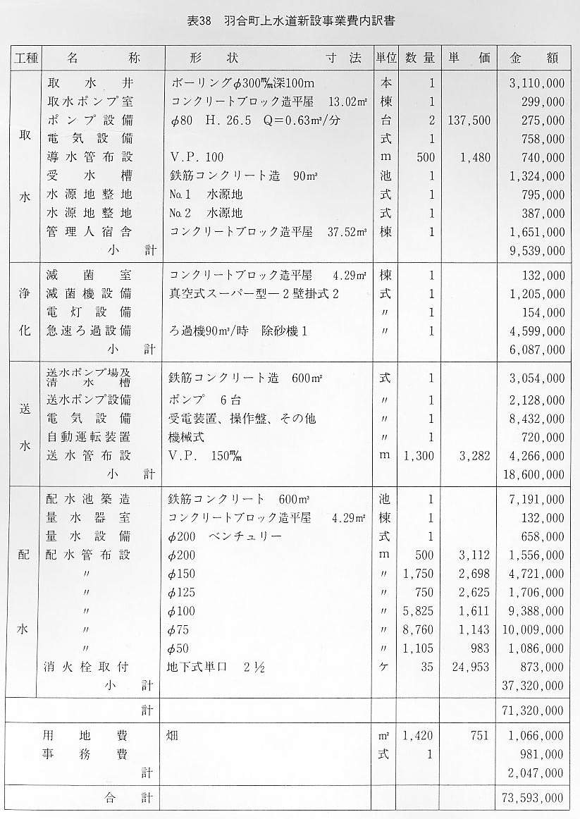
第４、事業費の予定金額及び予定財源
Ａ、事業費の予定総額 ７３５９万３０００円
Ｂ、継続年期及び予定財源
１、継続年期 昭和４３、４４年度
２、予定財源 イ企業債 ７０００万円
ロその他 ３５９万３０００円
第５、給水開始予定年月日
昭和４５年４月１日
第６、給水人口及び給水量の算定根拠
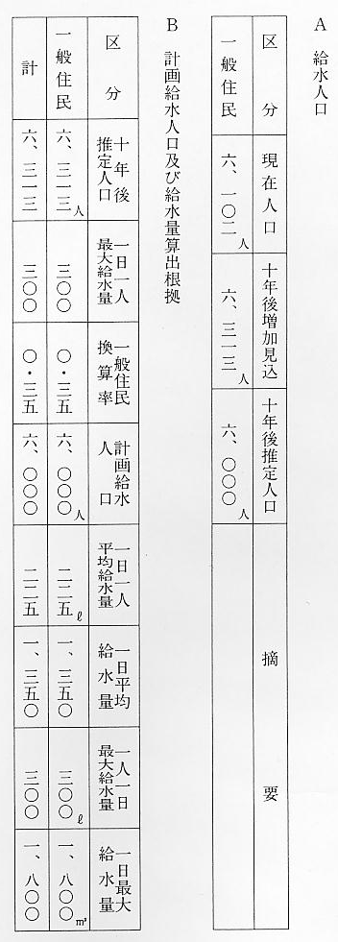
以上の申請は昭和４３年３月３０日付で認可となり同日付で浅津簡易水道事業経営の廃止も許可され羽合町上水道事業が発足し各施設が次々と完成された。なお、浅津地区には施設の完成までは水源池から直送されていた。
第１次拡張事業 第１次拡張事業
しかし町民の生活様式の変化観光ブームによる施設の拡大により、水の使用が増大し給水量が不足してきたため、昭和４７年に事業拡大を計画し、次のような経営変更認可申請を行った。
水道事業の変更を必要とする理由
近年、住民生活様式の改善、向上及び観光施設の増加、拡充整備等により給水量が増大し、当初計画の１日最大給水量３００リットル／日が昭和４６年１０月現在で３９６リットル／日と急増し、最高需用期には水圧低下及び断水等が発生している現状である。また経営開始以後水質の変化を来し、当初鉄分が１．６ｐｐｍのものが９．０ｐｐｍと漸次増大し、それに加えて検出されていなかったマンガンが０．６ｐｐｍ、アンモニア性窒素、亜硝酸性窒素が同時に検出されここに源水の浄水法の変更を余儀なくされた。以下当初の経過が記述してあるが省略
１、給水量
既認可 変 更
１人１日平均給水量 ２２５リットル ３５０リットル
１人１日最大給水量 ３００リットル ４６０リットル
２、施設の概要（表３９）
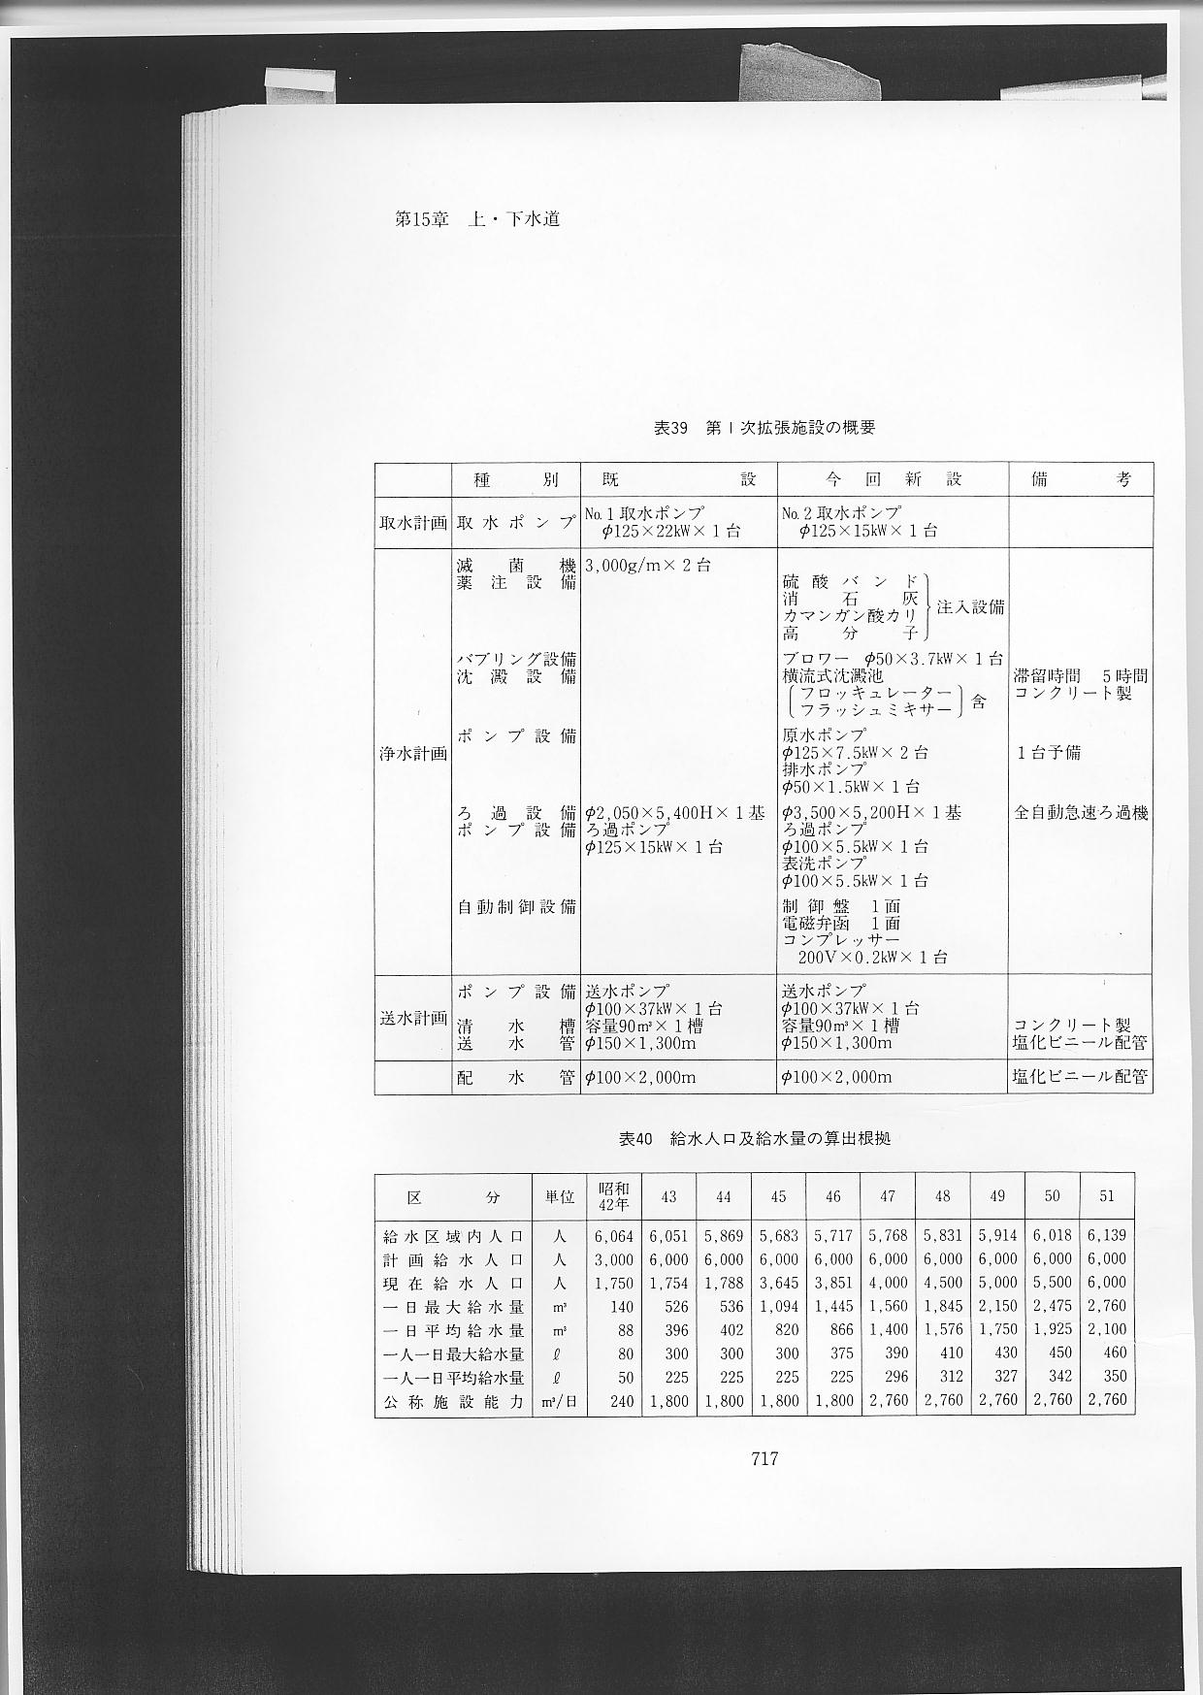
３、給水開始予定年月日
昭和４８年４月１日
４、事業費の予定総額及びその財源
１、事業費の予定総額、３６７２万円
２、継続年期及び予定財源
ａ継続年期 昭和４７年
ｂ予定財源 イ、企業債、３６６２万円
ロ、その他、 １０万円
５、給水人口及び給水量の算出根拠（表４０）
６、事業費の算出根拠（表４１）
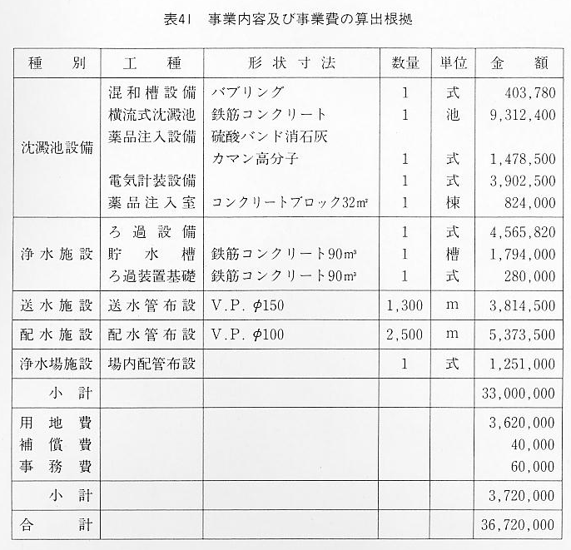
７、その他
１、１日平均給水量及び１日最大給水量
既 認 可 変 更
１日平均給水量、 １３５０立方メートル ２１００立方メートル
１日最大給水量、 １８００立方メートル ２７６０立方メートル
２、工事の着手及び完成の予定年月日
着手予定年月日、昭和４７年６月１日
完成予定年月日、昭和４７年９月３０日
この変更認可申請は昭和４７年３月２７日付で行い同年３月３１日付で認可され、昭和４７年度に実施された。
なお、源水不良のため浄化に必要な施設の維持、薬品費の増大、これを処理する人件費等で経営は悪化し赤字経営となった。
新水源で良質な水 新水源で良質な水
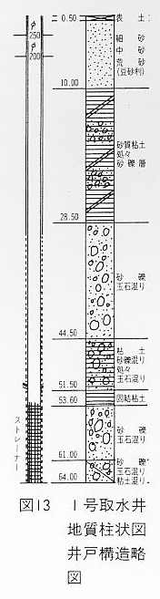
累積赤字は年度ごとに増大する一方、田後簡易水道においても水質の悪化と併せて水量不足となり上水道に合併する話が起こってきた。町では取水量の確保と水質改善対策の必要に迫られ倉吉市のボーリング業者に相談をしたところ、大栄町由良宿に日宝削泉（代表者小豆澤 求）があることを紹介され、早速現在までの資料を持参し相談を行った結果、飲用に適した水を出す自信があるから私に任せてくれないかという話となり、現在の第１水源のボーリングを昭和４９年に委任した。
今までのボーリングは最初、小口径で掘削し地質、水量等を調査した後に大口径で本掘削を行っていた。しかしこの方法では上部の軟弱な地層が崩れ、しかも砂質層は水田に施用した肥料が浸透しやすく腐植から発生するアンモニア、硝酸性窒素が混入しやすい。その証拠は水田のかん水を行う時期になるとこれらの物質の量が増すことは今までの水質検査で立証されている。小豆澤求は良質な水は必ずあると確信し上部の軟弱な層の崩壊を防ぐため最初ケーシングパイプ（径２５０ミリの鋼管）を崩れやすい層を通過するまで挿入した後、径２００ミリで掘削し本ケーシングを挿入する際に上部の悪水を遮断する工法を施行する方法で掘削が始められた。もし失敗したらテストボーリングの費用だけいただく、成功すれば本掘りの費用をいただくという条件であり、この方法だとテストボーリングの費用は不要となる。その結果、県もこの付近では良質な水は得られないとしていたが、飲用適の水が日量７００立方メートル取水でき関係者一同大喜びをした。
第２次拡張事業 第２次拡張事業
良質な水が取水し得ることが判明したことによって在来の取水井は廃止し、新しい取水井４本を、削井することと、田後簡易水道事業を廃止し上水道の給水区域に加えることとする水道事業の変更許可申請を昭和５０年３月２７日付で行われた。内容は次のとおりである。
水道事業の変更を必要とする理由
本事業は大字田後に口径３００ミリ深さ５０メートルと、口径１００ミリ深さ１００メートルの削井２本を設け、日量２７６０立方メートルを取水し給水しているが、その水質は鉄平均９．３ｐｐｍ、マンガン平均０．９ｐｐｍを含有しているため薬品沈殿池（有効容量３５０立方メートル２池、急速ろ過機５０立方メートル／時１台と１００立方メートル／時１台）により浄水を行っている。現在沈殿池の引き抜き汚泥及び急速ろ過機の逆洗排水は農業用排水路を経て天神川に放流している。その量は１日当たり１５０立方メートルである。最近薬品処理経費の高騰と、これらの排水処理問題を抱え、これが対策として良質の水源を求めることとし、昨年１０月田後地区の他の地点においてボーリングを行ったところ、１井当たり７００立方メートル／日の良質な水を得られることが判明した。これに伴い現水源に換え、新たに削井４本を設け、２８００立方メートル／日の取水を行う。なお、現在水量不足の田後簡易水道を上水道に統合するとともに需用量増加に伴い水圧低下、自然断水の発生している浅津地区への配水施設整備を行い給水の万全を期するものとする。
事業計画
１、給水区域 既認可 羽合町大字長瀬（ただし浜を除く）
久留、水下、橋津、上橋津、宇野、南谷、赤池、光吉、下浅津、上浅津
計画、羽合町大字田後
２、給水人口 既認可 ６０００人
計画 変更なし
３、給水量 既認可 変 更
１人１日平均給水量 ３５０リットル ４２０リットル
１日平均給水量 ２１００立方メートル ２５２０立方メートル
１人１日最大給水量 ４６０リットル なし
１日最大給水量 ２７６０立方メートル なし
４、水道施設の概要（表４２）
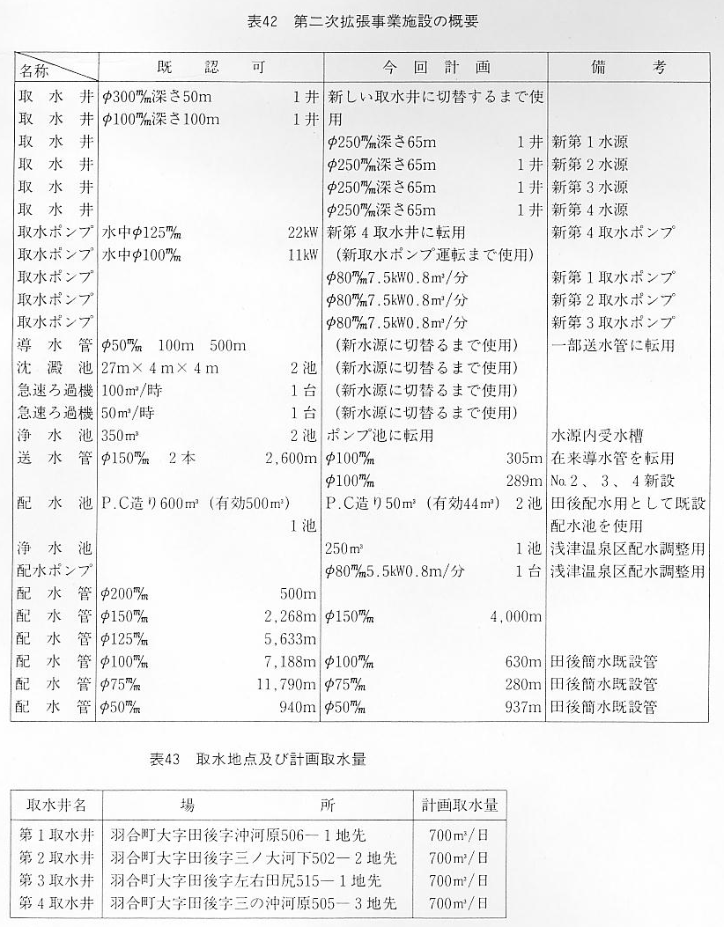
５、給水開始の予定年月日
昭和５０年６月１日
６、工事の予定総額及び予定財源
総 額 ６７４６万６０００円
企業債 ６７００万円
その他 ４６万６０００円
７、給水人口及び給水量の算出根拠（表４４）
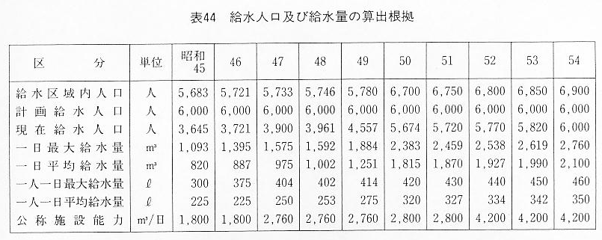
（注） この第２次拡張事業は計画事業費、６７４６万６０００円であったが消火栓工事も含め実質３９８０万３００
０円で完了した。
第３次拡張事業 第３次拡張事業
年々改良増設等を図ってきたが観光ブームによる観光客の増加、生活水準の向上による水量不足、また昭和４７年に布設した送水管がオイルショック当時の製品のためか、管の接合部の破損が年々増加し昭和５１年には３３件、昭和５１年１月から３月までに１５件もの破損が続発し送配水に支障を来し水量不足に輪をかけた。これらを改善するために第３次拡張事業が計画された。
水道事業の変更を必要とする理由
本事業は大字田後地内に径２５０ミリ、深度６５メートルの削井４本を設け、１日最大２８００立方メートルを取水して配水池に送水し、羽合町全域（浜地区を除く）に給水しているが、近年観光地の施設拡張等による観光人口の増加に伴い、給水量が急激に増加している。特に夏期最盛期においては給水量の不足を生じ、上浅津、下浅津地区は水圧低下が著しい。この対策として、新水源２本で日量１４００立方メートルを現取水地点から５０～１１０メートルの所で取水する計画である。また既設送水管では送水量が不足するとともに、送水圧が高く常時圧力１０キログラム／平方センチ（水道用硬質塩化ビニール管耐圧限界１１キログラム／平方センチ）で運転中であるため、送水管の老朽化に伴い、年々破損回数が多く、維持管理に経費が重み、かつまた断減水となり住民からの苦情が多い。これが対策として現地域は工業導入地区であるため、これを配水管に切り替え、新規に水道用ダクタイルライニング鋳鉄管径３００ミリを布設すると同時に、新庁舎建設に併せて一部集中監視体制を計画するものである。更に、南谷地区から下浅津地区へ、水道用スチール入石綿セメント管径１００ミリを新設し水圧低下の著しい浅津地区への給水増加を図ることにより全地域への給水が良好になるものと考える。なお、将来の給水人口の増加が予想されるため全体計画を考慮しながら目標年次を昭和６１年度とし、計画給水人口１万人（常住人口７１００人、流動人口２９００人）１日最大給水量７０００立方メートルと定め送水管を設定したものであり、配水施設等は計画的に逐次改良及び拡張を図っていく考えである。
事業計画
１、給水区域 既認可 羽合町大字長瀬（ただし浜を除く）
久留、水下、橋津、上橋津、宇野、南谷、赤池、光吉、下浅津、上浅津、田後
計 画 変更なし
２、給水人口 既認可 ６０００人
計 画 ８０００人
３、給水量 既認可 計 画
１人１日平均給水量 ４２０リットル なし
１人１日最大給水量 ４６０リットル ５２５リットル
４、水道施設の概要
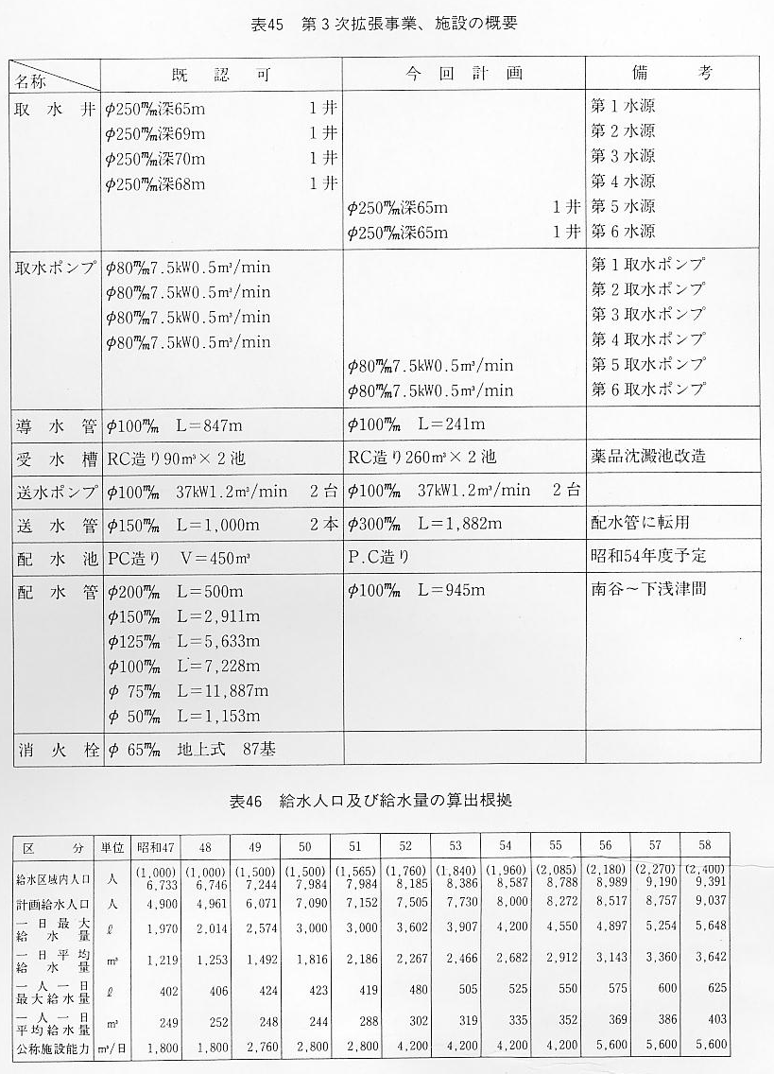
５、給水開始予定年月日
創 設 昭和４５年５月９日
今回計画 昭和５２年７月３１日
６、工事費の予定総額及び予定財源
総 額 １億１４００万円
起債 １億１４００万円
７、給水人口及び給水量の算出根拠
８、以降省略
なお、この事業は昭和５２年６月１５日付で申請し７月１日付で認可され即日事業実施された。
第４次拡張事業 第４次拡張事業
給水人口の増加及び公共施設（東郷湖羽合臨海公園、鳥取県中部健康増進センター、天神浄化センター）の建設、昭和５８年には公共下水道の供用開始等水の需用に対応するため、第４次拡張事業は次のとおり計画された。
水道事業の変更を必要とする理由
本町は、鳥取県のほぼ中央に位置し、北は日本海に面し、南は中国山地を背負い、海岸沿いに国道９号線が貫走し、交通至便の地で羽合温泉があり、四季を問わず観光客でにぎわっている。本水道事業の沿革は、昭和４２年度において創設認可を受け、昭和４５年度から給水を開始して以来給水量の増加に対処し、施設の拡充を図り昭和５２年度に第３次拡張事業を完成し、今日に至ったものである。しかしながら給水量はますます増加し、施設能力も限界に達し、第４次拡張事業を余儀なくされるに至ったもので、昭和６５年度までの長期計画に基づき、計画目標年次昭和６０年度と定め給水人口９１２５人、給水量５４７５立方メートルをもって第４次拡張事業の認可を申請するものである。
事業計画
１、給水区域 既認可 東伯郡羽合町大字長瀬（ただし浜を除く）田後、久留、水下、橋津、上橋津、宇
野、南谷、赤池、光吉、下浅津、上浅津
計 画 変更なし
２、給水人口、既認可、８０００人
計 画、９１２５人
３、給水量、 既認可 計 画
１人１日平均給水量 ４２０リットル 変更なし
１人１日最大給水量 ５２５リットル ６００リットル
４、施設の概要（表４７）
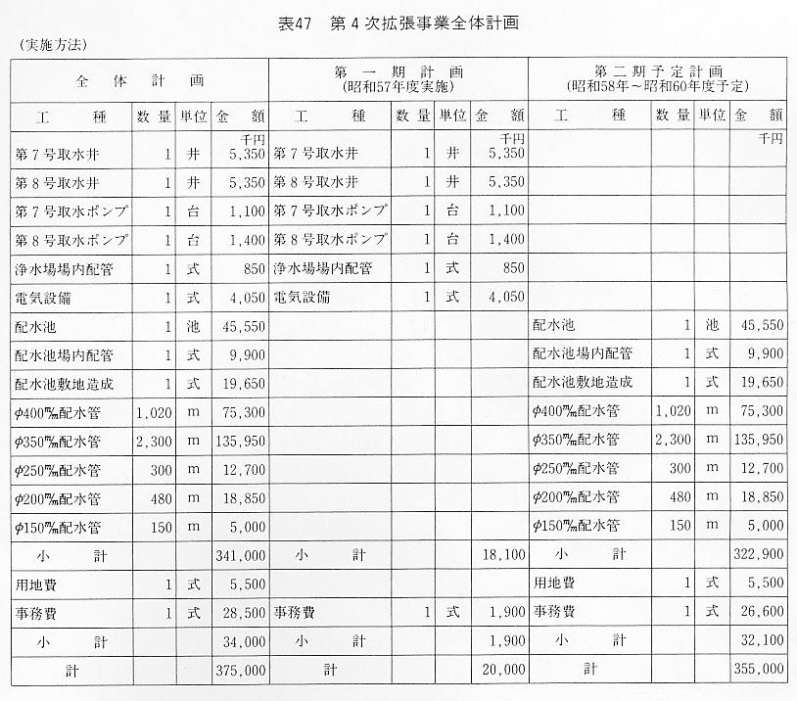
今回は第１期と第２期に分け実施するため概要は省略し全体計画を記載する。
５、給水開始の予定年月日
創 設、昭和４５年５月１９日
第１期計画、昭和５８年４月１日
第２期計画、昭和６１年４月１日
６、工事費の予定総額及び予定財源
第１期工事総額 ２０００万円
起債 ２０００万円
第２期工事総額 ３億５５００万円
起債 ３億５５００万円
７、給水人口及び給水量の算出根拠（表４８）
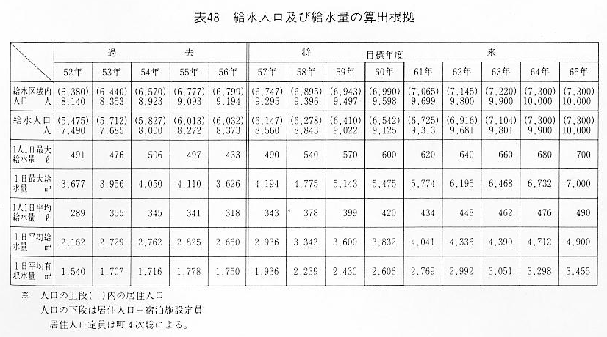
以上の計画であるが、この事業は長期計画であり事業費も多額なため議会の承認等意志を決定する書類を添付せよとの条件で次の書類を添付した。
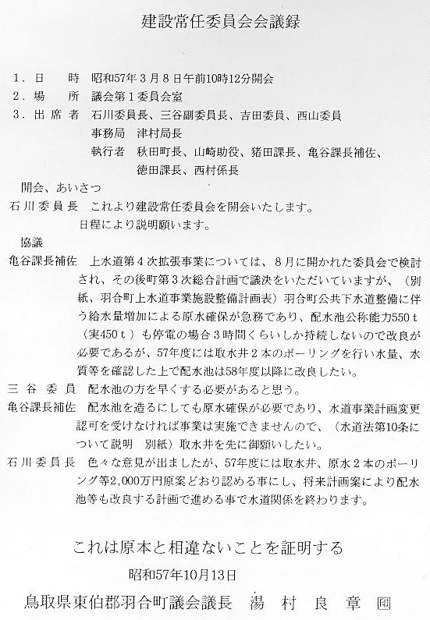
この変更認可申請は昭和５７年１１月１６日付で提出し昭和５８年１月１７日付で認可され実施に移された。ただし、この計画の内配水管新設工事は資金、その他の事情により未施行部分があり、これが完成すれば夏期の部分的水不足は解消されるであろう。
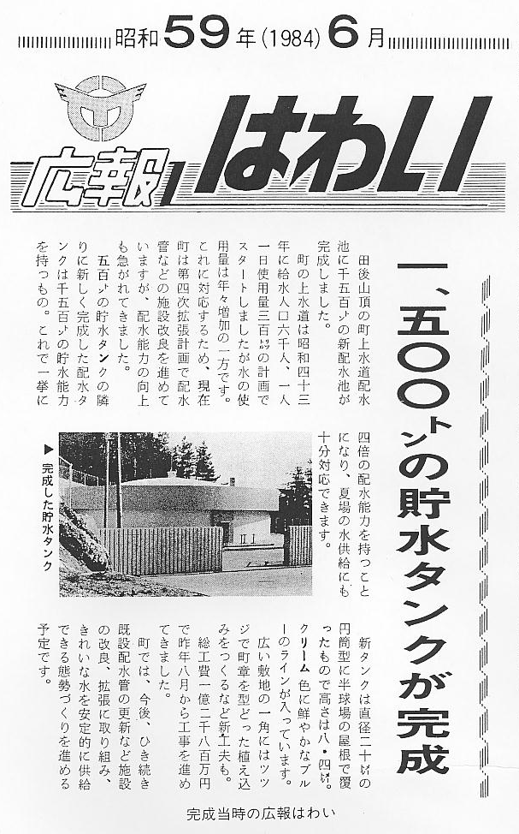
あか水対策 あか水対策
各施設も新増設、改良等が行われた。一方経営も料金改定など行われ昭和５８年度には繰越欠損金もなくなり経営の健全化が達成された。しかし従来の源水水質不良等で施設に付着した汚れがはく離して生じる、あか水で関係者を悩ませる現象が多発し始めた。水道係では水源池等できる部分は洗浄等を行ったが、これまで配水池は１池しかなく清掃することが不可能であったが、第４次拡張事業で１５００立方メートルの配水池が完成したことによって在来の配水池の清掃と改良を行ったが配水管の掃除はできなかった。
あか水とは あか水とは
水道施設に付着した、酸化鉄、マンガン等（特にマンガンは一度付着したら仲間同志で集まる性質があり、どんどん付着する）が水圧の変化、気温の変化等により、はく離して水道水に混入して蛇口から出てくるものであり全国各地の水道係を困らせる現象である。この、あか水現象が町内各所で現れ、洗濯物が赤くなったり、ふろ水が汚れたり、炊事ができなくなったりして町民から苦情がどんどん申し込まれるようになった。水道係ではその対策に迫られ配水管の洗浄方法をいろいろ模索した。
配水管の洗浄 最初考えた方法は薬品による洗浄である。これは配水管に薬品を注入し洗浄を行う方法であり一度で町全体の配水管の洗浄はできるが排出された汚水の処理が大変であり水の膨張で管が破裂する場合があり、ビルとか工場での管洗浄にはよいが町の配管状況等から危険であることが判明し断念し他に良い方法はないかと探していたところ、ピグ洗浄という方法があることを知り、メーカーに来町を求め説明を聞き水下地区で実験を行った。ピグ洗浄の方法は管の口径より大きめな発泡ウレタン等で作られた砲弾型のピグを管の中に挿入する施設を作り水圧で管の中を通して汚れを除去する方法である。水下地区の実験でピグに幾つかの種類があり、柔かなものは、とんでもない所に入り込んでしまい、それを探すのに苦労したこともあり、その経験を生かしピグの種類を選定して町内各地区に挿入、排出施設を作り管の洗浄を実施した。
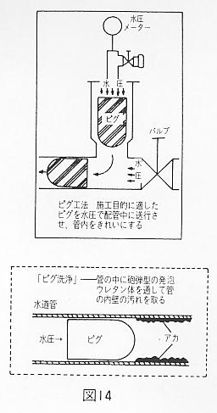
原水浄化施設 原水浄化施設の設置
削井当時は微量であった鉄、マンガンも長年くみ上げているうち、水道水の基準以内ではあるが少しずつ増加してきた。ピグ洗浄も良いが根本的な対策が必要であるとして議会に特別委員会を設置していただき、委員会と執行部合同で先進地視察や調査研究を重ねた結果、原水の浄化は「前塩素処理の後、ろ材による接触ろ過方法」と決定した。この方法は前述のとおり、鉄、マンガンの固まり合う作用を応用したものであり事業の内容は次のとおりである。
変更認可を必要とする理由
本水道事業は、昭和４２年度に創設認可を受け、昭和４５年度から給水を開始して以来、給水量の増加に対処し、施設の拡充を図り、昭和５８年度に第４次拡張事業を完成し、今日に至ったものである。しかし年々水質が悪化し、鉄、マンガンが水質基準値を上回らないながらも、赤濁水が洗濯時等に出て住民の苦情が絶えない。その防止策として、池内及び管内の洗浄を行っているのが現況である。このような状態では、維持管理に大変な労力を費やし、その低減化を図るため今回、除鉄、除マンガン装置を設備し、計画目標年次を昭和７０年、計画給水人口７３００人、計画給水量５９５０立方メートルと定め、円滑なる水道事業の運営を図る。
事業計画
１、給水区域 既認可のとおり
２、給水人口 既認可、９１２５人
計 画、７３００人
３、給水量 既認可 計 画
１人１日平均給水量 ４２０リットル ５８７リットル
１人１日最大給水量 ６００リットル ８１５リットル
４、水道施設の概要（表４９）
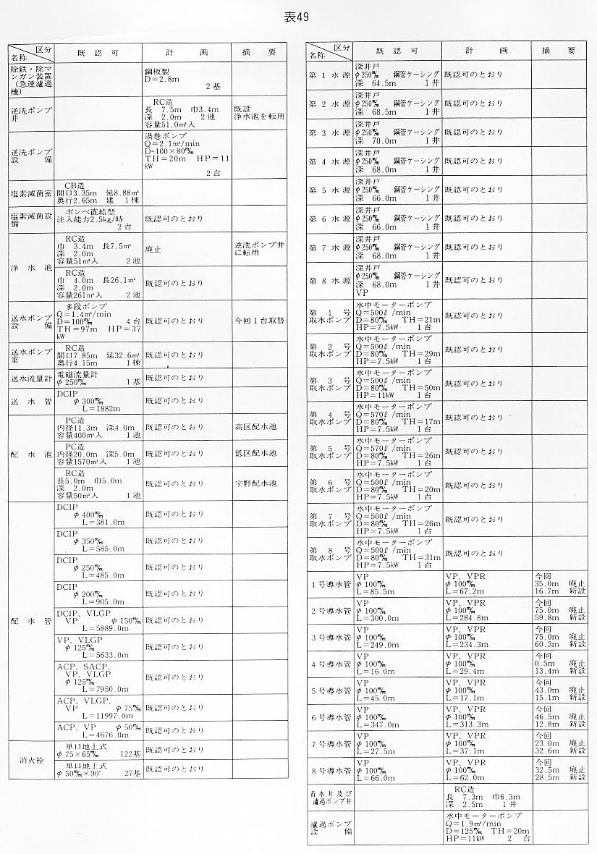
５、給水開始の予定年月日
創 設 昭和４５年５月１９日
今回計画 昭和６２年１月１日
６、工事費の予定総額及び予定財源
総 額 ６０００万円
起債 ６０００万円
７、給水人口及び給水量の算出根拠（表５０）
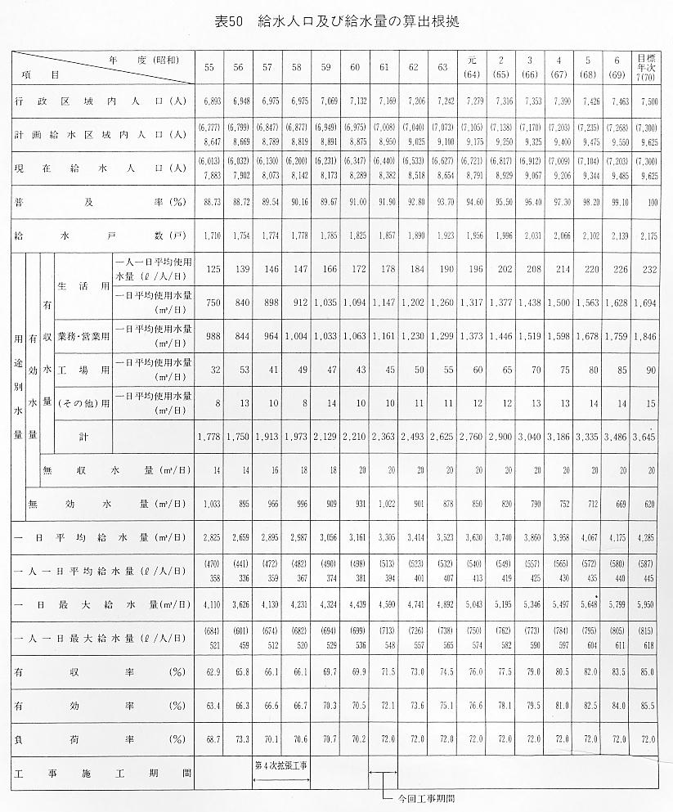
以下省略
以上の原水浄化対策事業は昭和６１年８月２８日付で申請し同年９月１１日付で認可され、同年１０月１日に着工し昭和６２年１月３１日、理水化学株式会社により完成、きれいな水が配水され現在に至っている。私たちは空気の有り難さに気がつかないように、ともすれば水の有り難さを忘れることがある。空気と水があってこそ私たちは生命を維持することができるのである。「きれいな水を豊かに」「水を大切に」これが町の上水道行政の基本であり、創設以来水道施設を維持管理し、時には苦情を言われながらも、故障等が発生すれば、日夜、風雪を問わず復旧作業等に尽力された職員、またこれに協力いただいた工事関係者、コンサルタント等に感謝を申し上げる。
